TP AUTOMATIZACION WEB SCRAPING LINKS Y CONTENIDO DE NOTAS EN DIARIO (PAGINA12)

Consideraciones:

1-Sistema operativo utilizado : Ubuntu 20.04

2-Python 3.8.5

3-Path Virtual environment : /home/maxi/trabajo_airflow/airflow_env

4-Path en airflow.cfg (donde airflow busca los dags)
dags_folder = /home/maxi/trabajo_airflow/airflow_env/dags/

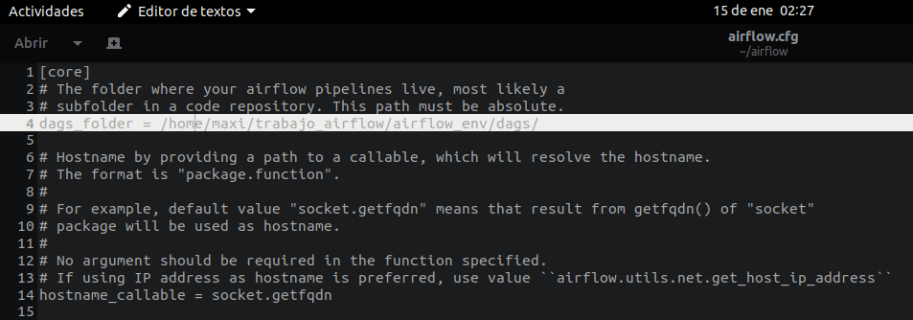

POSTGRES:

SERVER : postgres

Localhost

Port 5432

database :postgres

tabla : notas_p12

ETL :

/home/maxi/trabajo_airflow/airflow_env/p12_scraping.py

AUTOMATIZACION AIRFLOW:
/home/maxi/trabajo_airflow/airflow_env/p12_scraping.py

RESUMEN :

Se accede a la web https://www.pagina12.com.ar/ , para luego filtrar todo el contenido de las notas existentes en cada sección del diario almacenándolo en un Data Frame el cual es exportado a una tabla en postgresql. A su vez, se genera un archivo .csv con el contenido, nombrado con la fecha y hora en que se ejecutó el proceso.
Para automatizar la tarea, se utilizó Airflow, con una frecuencia de 12hs entre cada uno.

Se adjuntan los .py del scraping y del DAG.

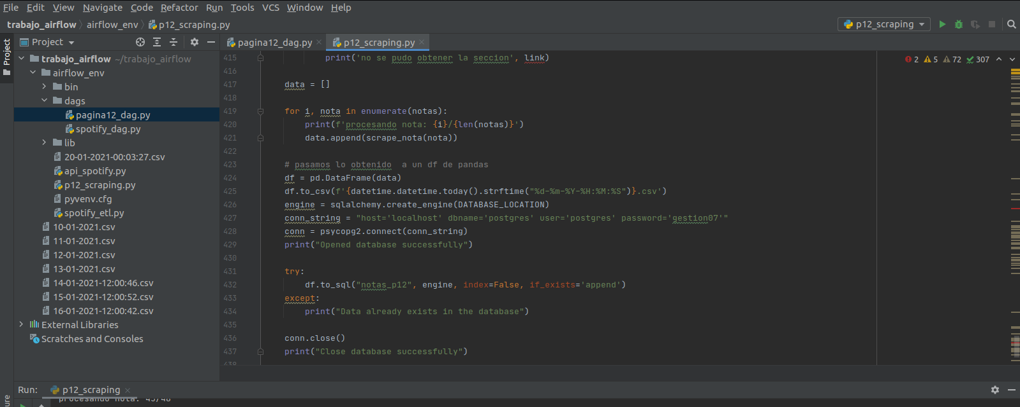
Al principio había hecho el código,exportando los csv, solamente con la fecha, es decir, sin la hora exacta del proceso. Luego lo cambié.
Tree View luego de varias pruebas realilzadas
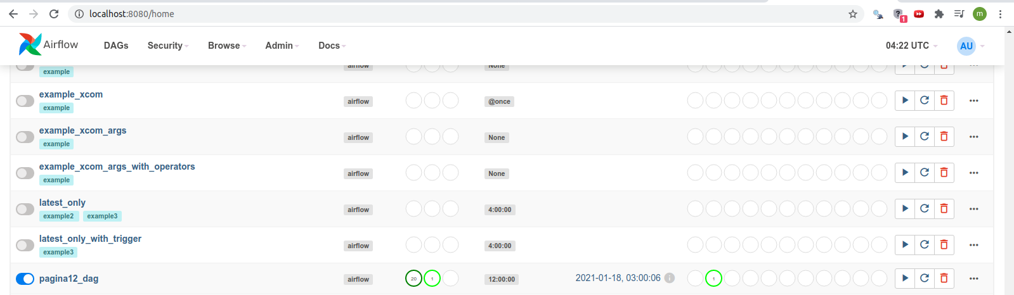
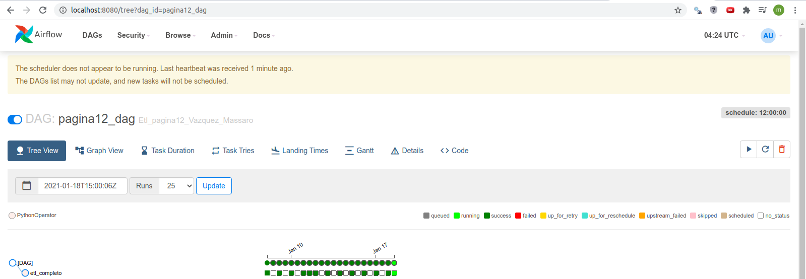
Log de proceso corrido completo.
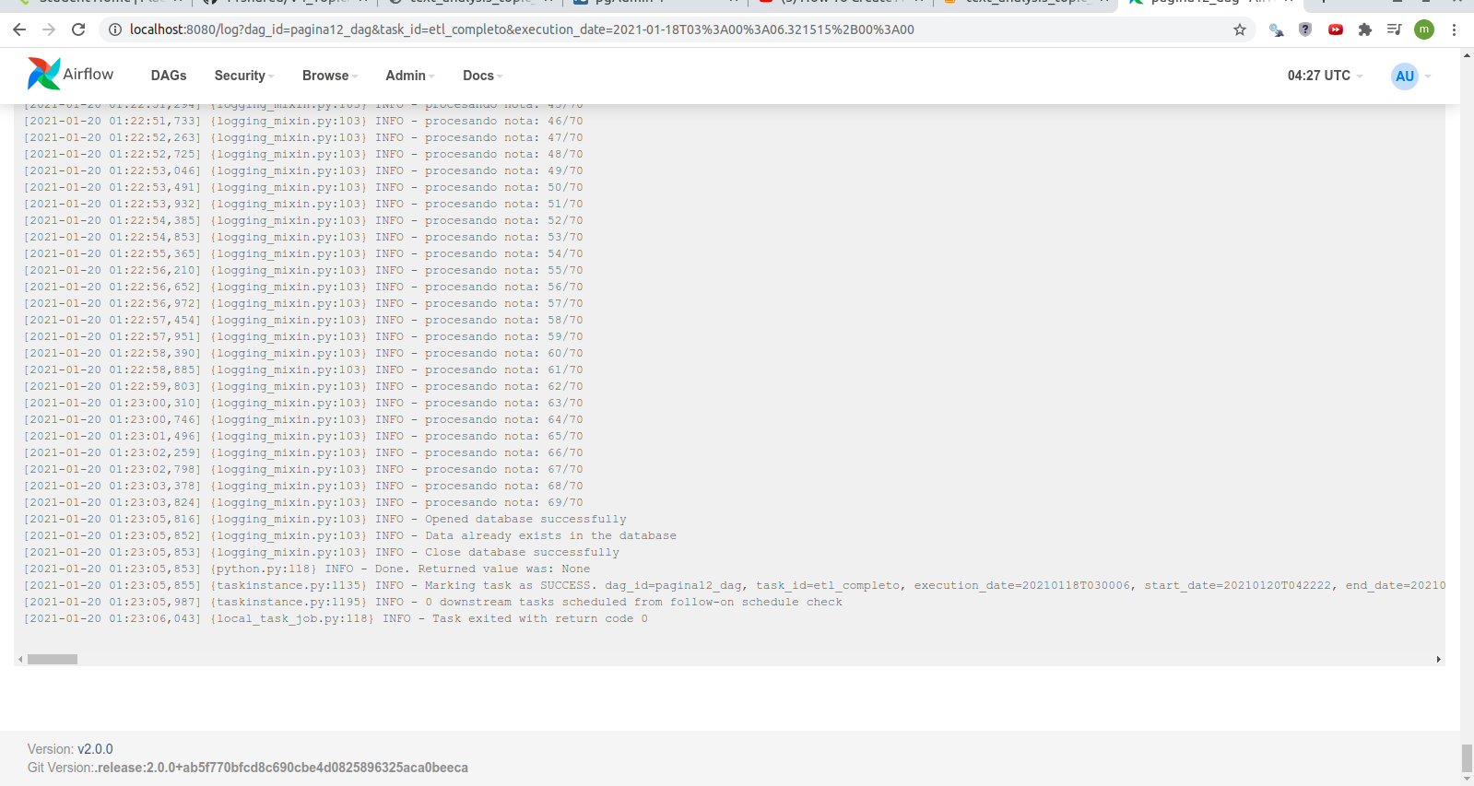

Ejemplo de consulta en postgres para tabla notas_p12
